**Tubes 1 Visualisasi Data**

Nama : Iriyanto

NIM : 1301174295

Kelas : MCE-40-GAB

**Soal 1**

**Sudut 1**

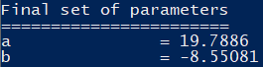

Persamaan => f(x) = 19.7886x – 8.55081

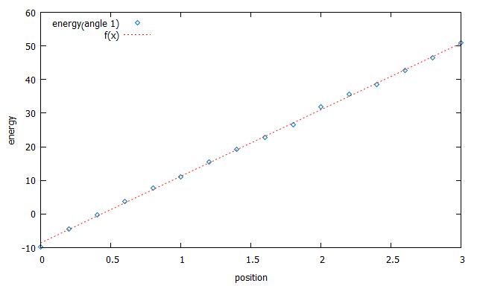

f(x) = 19.7886x – 8.55081, x=3.4

f(x) = 58.73043

**Sudut 2**

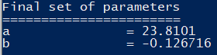

Persamaan => f(x) = 23.8101x – 0.126716

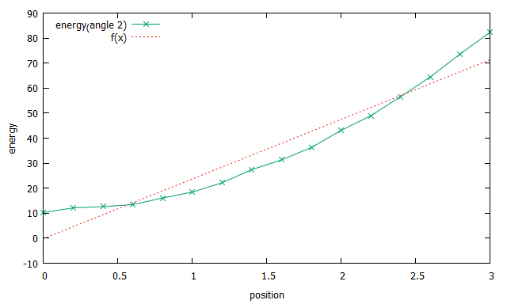

f(x) = 23.8101x – 0.126716, x=3.4

f(x) = 80.827624

**Sudut 3**

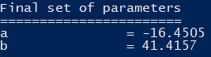

Persamaan => f(x) = -16.4505x + 41.4157

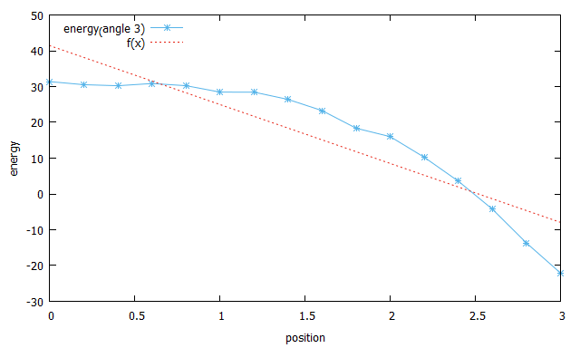

f(x) = -16.4505x + 41.4157, x=3.4

f(x) = -14.516

**Soal 2**

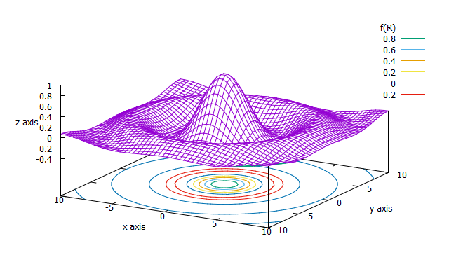

Yang menjadikan nilai maximum, x = 0 dan y = 0

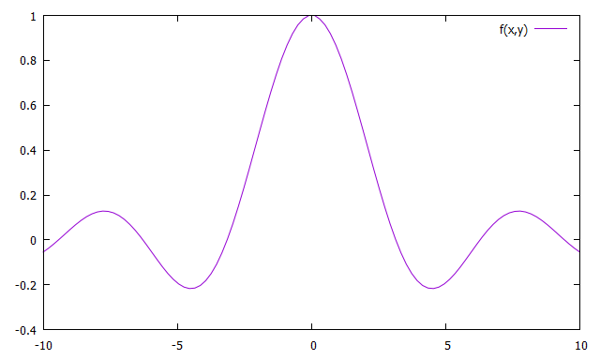

Saat diplot f(R) dengan nilai x dan y nya 0, nilai maxnya adalah 1

**Soal 3**



